
小豬噗噗的神奇耳朵
閱讀活動設計：鄒敦怜
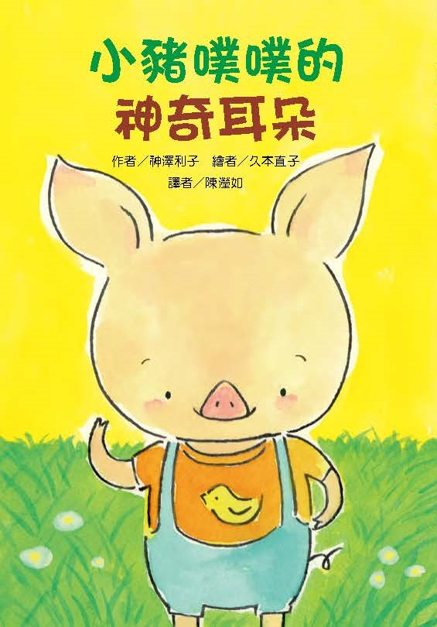
作者╱神澤利子 繪者╱久本直子 譯者╱陳瀅如
故事簡介
小豬噗噗對自己的耳朵有點困擾，他總是聽到別人沒聽到的聲音。
每當噗噗問起周圍的人：「你有沒有聽到……」大家都是一臉困惑，因為大家都沒聽到呀！噗噗到底聽到哪些聲音：柔柔的蠟筆落在地上、滾進草叢，一下子就不見了，噗噗聽到了一陣小小的笑聲；小飛倒立時摔個屁股著地，噗噗也聽到嘻笑聲；大家一起玩小蒙的滑草板，噗噗不只聽到嘻笑聲，還聽到對話……噗噗跟朋友說起，只有柔柔羨慕噗噗有對「詩人的耳朵」，其他的朋友們除了不相信，還認為他生病了。
因此，噗噗變得沒什麼信心，直到有一天，柔柔的運動鞋不見了，大家努力的找呀找，噗噗忽然想起昨天滑草時聽到的聲音。他帶著大家一起到滑草的草丘，豎起耳朵……
噗噗的耳朵發揮神奇的功能，他聽到歡樂的嘻笑聲，接著柔柔的鞋子竟然從山丘上滑了下來，而且都「翻車」了，這時大家看到三隻小老鼠開心的扛著鞋子往上爬，原來鞋子被小老鼠當成滑草板。噗噗發現後，趕緊把同伴找來，一起看著這有趣的一幕。
大家這才知道，原來一直以來，噗噗的耳朵就真的能察覺微小的聲音。噗噗的特別得到大家的讚賞，大家最後還討論怎麼幫小老鼠製作專屬的滑草板。
這個有趣的故事，教會讀者思考兩件事情：其一是靜心的聆聽感受，可以察覺到周遭環境的細微之處，觀察是創意的啟蒙，也讓人學會怎樣用「詩人心眼」觀看尋常事物。其二是對於外表或表現跟一般人不一樣的人，我們也要友善的包容對待。從插圖中可以發現，噗噗的耳朵真的比同學們都大了很多，這也讓他跟別人很不一樣。雖然每個人長相都不一樣，但大家心裡都有個差不多的標準，所以，對那些五官長得「特別不一樣」的人，我們常忍不住多看兩眼，但真的能不帶偏見的看待嗎？
作者透過故事，詮釋簡單的哲理：當我們敞開心胸，靜靜聆聽，就可以覺察周遭人事物微小的變化，也能發現每個人的不一樣，都有著特殊的神奇恩賜。
閱讀動動腦
一、哪些跟噗噗有關的敘述是正確的？（複選）
□個子小小的。
□常常愁眉苦臉，很多煩惱。
□小豬小學一年級的學生。
□樣子圓滾滾，活力十足。
□耳朵很大，常聽到別人沒聽到的聲音。

二、噗噗第一次跟媽媽提起耳朵裡好像有東西，媽媽怎麼回應？
□裡頭有小瓢蟲。
□剛清潔耳朵，裡頭粉桃色亮晶晶。
□生病了該去看醫生。
□裡頭有小矮人。
三、故事中，噗噗在哪些時候，聽到嘻笑聲？（複選）
□大家上課的時候。
□小飛倒立摔倒的時候。
□柔柔的蠟筆掉落一地的時候。
□大家在運動場玩小蒙的滑雪板時。

四、噗噗聽到奇怪的聲音，同伴們的反應分別是怎麼樣？假如你是噗噗，聽到這樣的回應，你心裡會有怎樣的感覺？
參考：
小蒙不相信，以為噗噗騙人，要噗噗去看醫生。
小智也認為噗噗有「幻聽」的情形，可能生病了。
柔柔認為噗噗是詩人，才能聽到別人聽不到的聲音。
噗噗的同伴們都不太相信他聽得到奇怪的聲音，噗噗卻真的覺得自己聽到了，假如我是噗噗，我可能會因為同伴不相信，覺得很難過。

五、柔柔怎麼讚美噗噗？為什麼噗噗聽到讚美還是「不太有自信」？
參考：
柔柔說噗噗是詩人，因為噗噗不確定詩人是不是就像柔柔說的：「能夠聽到大家聽不到的聲音。」，所以還是不太有自信。

六、哪件事情，讓大家發現噗噗真的有「神奇的耳朵」？
參考：
柔柔放在鞋櫃裡的鞋子不見一隻，大家一起幫忙找都沒找到。噗噗想到昨天大家一起滑草的運動場草丘，他在那裡聽到聲音，所以帶著大家到草丘找。

七、柔柔的鞋子，為什麼會不見呢？發生了什麼事情？
參考：
三隻小老鼠，看到小豬學校的學生滑草，覺得很好玩。就偷偷的把柔柔的鞋子當成滑草板，在草丘滑草。

八、噗噗和朋友們發現鞋子被小老鼠當成滑草板，他們有沒有生氣？從故事中哪些地方可以知道？
參考：
他們並沒有生氣，反而覺得小老鼠很可愛。故事中寫出最小的老鼠「小小」從鞋子裡出來，走路東倒西歪，柔柔、妮妮和大家都笑了。他們聽著小老鼠說話，覺得小老鼠很可愛，最後還決定用厚紙板做一個滑草板送給小老鼠。

九、大家都覺得噗噗的耳朵很厲害，噗噗為什麼覺得「很可惜」？媽媽怎麼安慰他呢？
參考：
同學們知道噗噗的耳朵很好，之前不是幻聽，也不是聽到外星人的聲音，而是聽到小老鼠小小的說話聲。噗噗覺得有點可惜，他只是耳朵很好，並不是聽到別人聽不到的聲音，所以不是柔柔說的「詩人」。媽媽安慰他，告訴他能靜靜的聆聽大家都沒有發覺的微小聲音，就是詩人。

活動一：看圖說說故事
1.仔細看看下面的圖片，想一想這張圖片是故事中哪段描述，說說故事的片段。
2.按照故事的內容，排列圖片中情節的順序。
(答案: 1 6 3 4 5 2 )

1 | 2 | 3
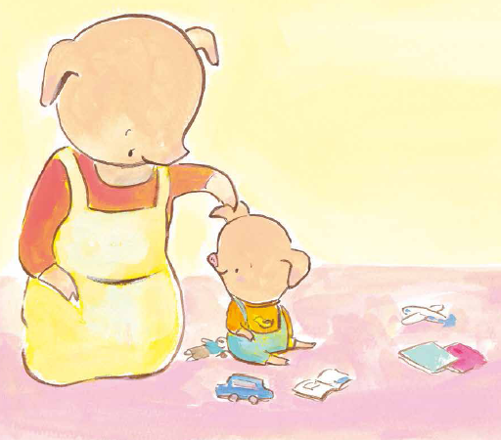 | 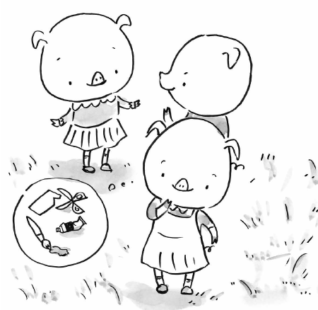 | 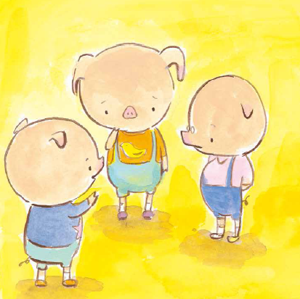
4 | 5 | 6
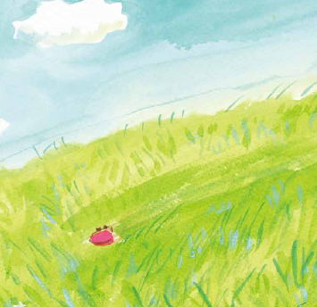 | 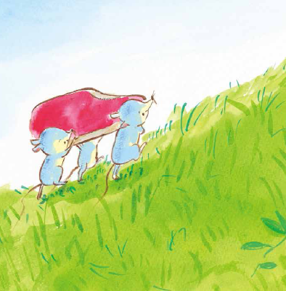 | 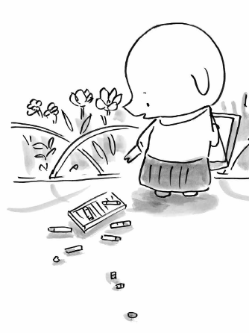

活動二：這就是我
噗噗有一對跟別人不一樣的大耳朵，這對耳朵讓他可以聽到很小的聲音。請你照照鏡子，看看鏡子裡頭的自己，寫出自己最特別的地方。
我的自畫像

我最特別的地方是：

活動三：溝通達人
讀一讀故事P20～23，當噗噗跟同伴說起自己聽到別人沒聽到的聲音，同伴怎麼回應，先替這些回應打分數。
回應者 | 得分（最高五顆☆）
小蒙 | ☆☆☆☆☆
柔柔 | ☆☆☆☆☆
小智 | ☆☆☆☆☆

誰的回應最好？請你試著當「溝通達人」，說一說當同學跟你分享下面這些事情的時候，怎麼回應最好？
狀況一 | 我昨天沒寫功課…..
狀況二 | 我考試的時候偷看別人的答案…..
狀況三 | 我很討厭OOO，因為他很愛告狀……
狀況四 | 我不喜歡吃午餐裡的青菜…..
狀況五 | 我的身體不太舒服，好像生病了…

活動四：小劇場
小老鼠小小小，柔柔的鞋子居然可以當成滑草板。請看看下面三張跟小老鼠滑草有關的圖片，先幫三隻小老鼠設計對話，再分組表演
1 | 2 | 2
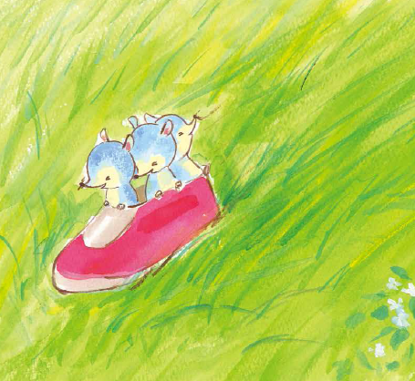 |  | 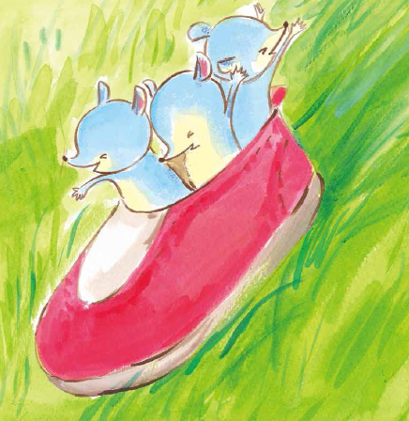
鼠哥哥：  鼠姐姐：  鼠弟弟： | 鼠哥哥：  鼠姐姐：  鼠弟弟： | 鼠哥哥：  鼠姐姐：  鼠弟弟：

參考：
鼠哥哥：坐好了，開始滑行。  鼠姐姐：好快呀！我快飛起來了！  鼠弟弟：好玩，好玩，真是好玩。 | 鼠哥哥：我來領頭，大家都要用力唷！  鼠姐姐：嗨唷嗨唷，弟弟，你不要偷懶啦！  鼠弟弟：我也有幫忙呀，我手很酸呢！ | 鼠哥哥：再來一次，這次弟弟在前面。  鼠弟弟：哇！好快呀，我已經頭昏眼花了！  鼠姐姐：嘿！嘿！我的手好像變成了翅膀！真是好玩呀！

活動五：一起來滑草
你曾「滑草」嗎？滑草時需要準備有履帶的滑草器，才能玩得安全並且保護草皮。讀一讀下面關於滑草的規定，利用假日，請家人帶你到滑草場體驗。

滑草注意事項：
1.上坡時要從兩側上坡，以免妨礙他人滑降；跌倒時應立即起身，滑降時要注意前面的狀況，避免相撞。
2.滑草時如有零件脫落或物品掉落，應撿起來，以免後人絆倒，滑草器所用的潤滑油應避免汙染草地。
3.滑草前應做熱身運動，滑草時不做危險動作，身體不適時不要勉強滑行。
4.遵守滑草的規則，路面不佳時不要滑行。

資料來源：國家教育研究院 教育大辭書http://terms.naer.edu.tw/detail/1312291/

活動六：小老鼠的滑草板
球鞋被三隻小老鼠當成滑草板，因為小老鼠小小的太可愛了，柔柔不但沒有生氣，還想幫他們製作「專屬滑草板」。柔柔做的滑草板會是什麼樣子？請你找一張紙畫一畫，也可以找厚紙板做做看。
小老鼠專屬滑草板

活動七：我是小詩人
先讀一讀故事最後一段，媽媽所說的話。跟同伴分享，這一段話語讓你聯想到怎樣的畫面。
詩名：（ ）

小草輕柔搖擺的聲音
第一滴小雨點滴落的聲音
小螞蟻悄悄嘆息的聲音
小老鼠搔弄鬍鬚的聲音
小草種子啵啵啵碰跳出來的聲音

1.假如這就是一首詩，先替這首詩訂一個詩名。
2.到戶外觀察，豎起耳朵仔細聽，看看是否能聽到首詩描述的內容。再想一想，除了這些聲音，你還聽到哪些細微的聲音？
3.仿照這段話，寫出你聽到的細微聲音，完成詩歌。

詩名：（ ）

（ ）的聲音
（ ）的聲音
（ ）的聲音
（ ）的聲音
（ ）的聲音

